**МКДОУ- детский сад «Берёзка»**

**с. Новомихайловка**

***Развлечение***

***в старшей разновозрастной и младшей разновозрастной группе***

***«Путешествие в город  дорожных знаков****»*

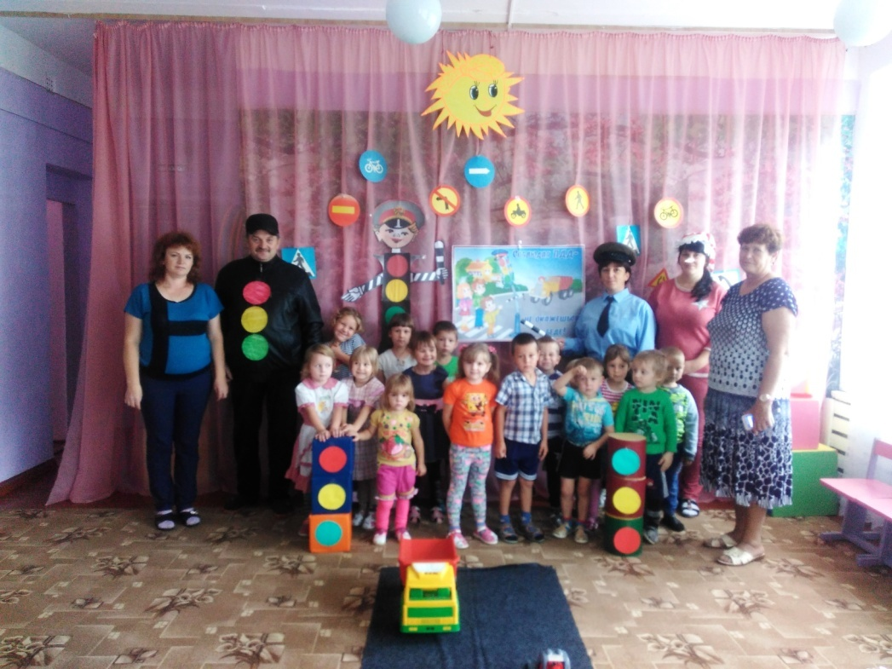

Составила и провела: Воспитатель

Миклуха Е.Н..

28.09.2017 год

Цель:

1. В игровой форме закрепить знания о правилах дорожного движения, дорожных знаках.

2. Углубить знания о правилах поведения на улице. Довести до сознания детей, к чему может привести нарушение правил дорожного движения.

3. Способствовать развитию осторожности, осмотрительности на дорогах, воспитывать внимание, сосредоточенность. Закреплять умение применять полученные знания в играх и повседневной жизни.

Предварительная работа. Подготовка атрибутов и костюмов к мероприятию. Разучивание стихов, песен, танцев. Повторение и изучение правил дорожного движения, знаков, различных ситуаций на дороге и в транспорте, просмотр диафильмов «Наш друг Светофор», «Мы идём через дорогу».

Материалы. Макеты дорожных знаков, машин, кубы, "рули", светофор;   жезл; набор дорожных знаков; ; магнитофон, аудиозаписи с музыкой; мультимедиа. Оформление зала. "пешеходный переход", светофор, по всему залу развешаны Оборудование.Зал украшен, дорожными знаками, игрушечными автомобилями, макет светофора, нагрудные знаки для детей, кегли, рули.

Действующие лица.

Ведущий, дядя Стёпа – взрослые, светофор.

Дети:, Буратино, дорожные знаки.

Зал украшен, дорожными знаками, игрушечными автомобилями.

*Дети вбегают в зал под музыку и встают на полукруг*

Вед.: Ребята, сегодня у нас с вами развлечение по правилам дорожного движения. Нам

         предстоит необычное путешествие, мы отправляемся в «Город дорожных знаков»!

1 реб.:      Рассаживайтесь поудобнее, места занимайте скорей,

                 В наш город дорожных знаков мы приглашаем гостей.

Вед.: Итак, дети отправляемся в путь на автомобилях.

***Танец «Автомобили»***

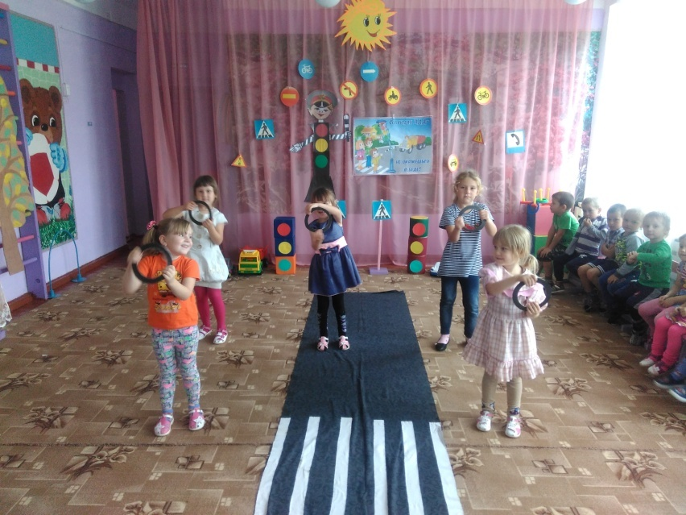

2 реб.:  О нашем городе большом мы рассказ свой поведём,

             Где помнить правила движенья все должны без исключенья!

3 реб.:  Движеньем полон город:

   Бегут машины в ряд,

   Цветные светофоры

   И день, и ночь горят.

   Свернул водитель круто,

   Вспотел как никогда!

   Еще одна минута,

   Случилась бы беда!

Ведущий загадывает загадку:

Разных три имеет глаза,

Но откроет их не сразу

Если глаз откроет красный –

Стоп! Идти нельзя, опасно!

Жёлтый свет – погоди,

А зелёный – проходи!  *(светофор)*

***Песня «Светофор»*  *(****выходит светофор)*

Светофор: Я с виду грозный и серьезный

                   Очень важный светофор.

                   С перекрестка, с перекрестка

                   На тебя гляжу в упор.

                   Все, что я хочу сказать

                   Нужно по глазам читать!

 Если свет зажегся красный, значит двигаться опасно!

 Желтый свет – предупрежденье, жди сигнала для движенья!

 Свет зеленый говорит – пешеходам путь открыт!

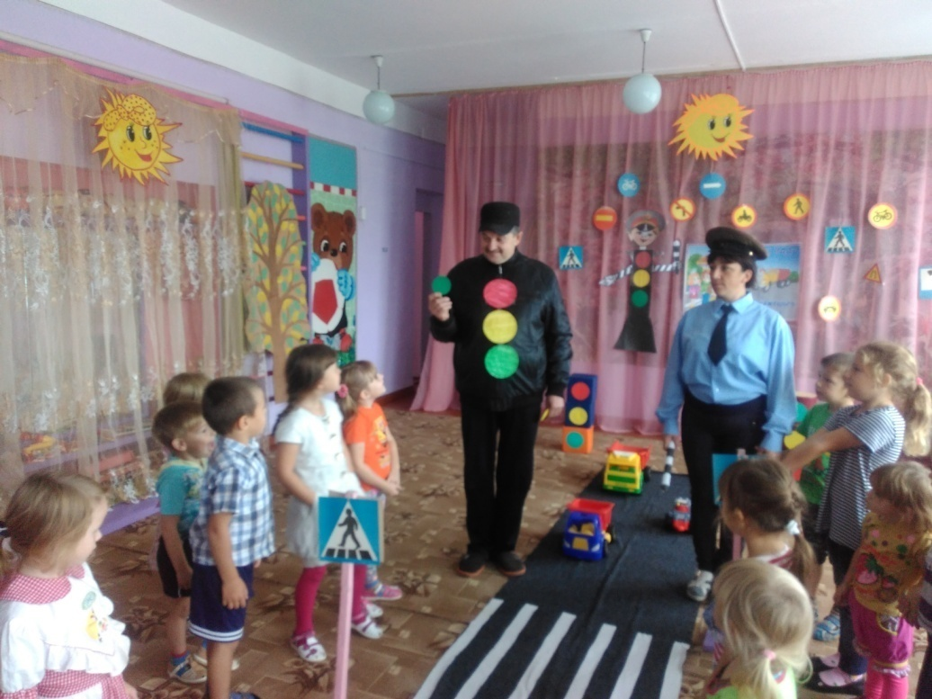

***Игра «Светофор»****:*

*Светофор показывает три цветных круга: красный, желтый, зеленый. Дети выполняют определенные движения.*

На красный свет все стоим и грозим пальцем,

На желтый – стоят и хлопают,

На зеленый – идут по кругу.

***Игра «Собери светофор»****:*

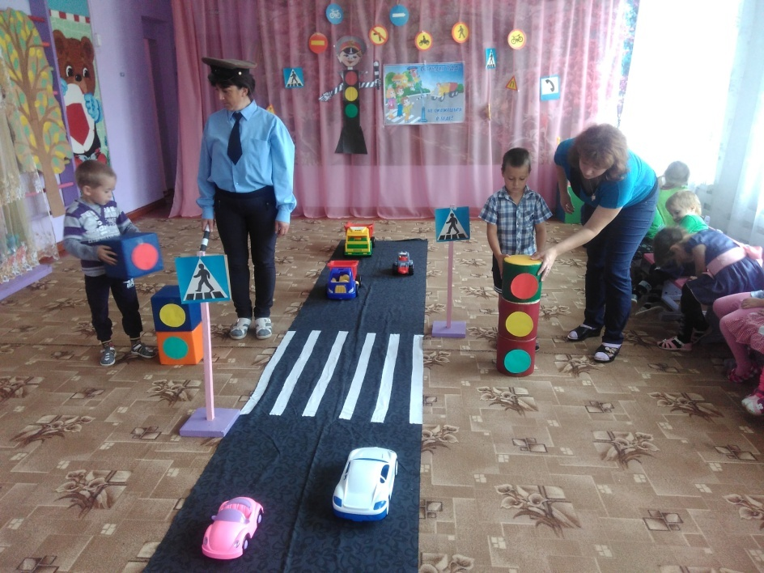

*На красный свет выбегает Буратино, звучит звук полицейского свистка, выходит полицейский, берёт за руку Буратино.*

Дядя Стёпа: Здравствуйте, разрешите представиться – старшина полиции Дядя Стёпа. Это кто при красном свете выбегает напрямик?

*(обращается к ведущей)*

         Это ваш мальчик?

Буратино: Я всем известный Буратино,

                                  С ребятами всегда дружу,

                                  На знаки я и не гляжу.

                                  Где захочется хожу.

                  Я так люблю похулиганить,

                                  На красный свет перебежать,

                                  И по проезжей части даже

                                  Могу спокойно погулять.

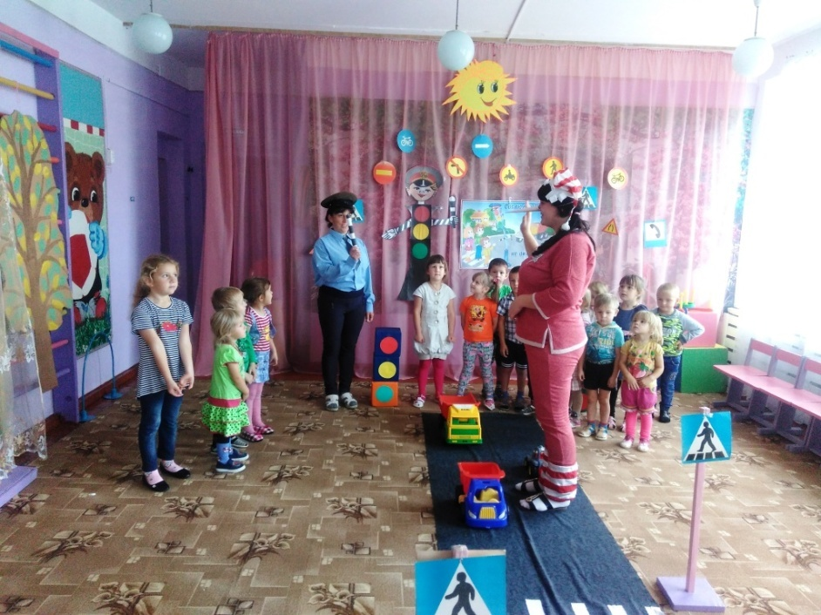

Дядя Стёпа: Я всех предупреждаю здесь старательно,

                   Коль видишь ты меня, то будь внимательным!

Буратино:  Ишь, раскомандовался! Перейду дорогу эту, если даже хода нет!

                    Мне домой вернуться надо, твой не нужен мне совет!

Дядя Стёпа: Ты, Буратино, не знаешь к сожаленью правила дорожного движения,

                     Чтоб в городе нашем тебе не пропасть, знаки дорожные должен ты знать.

                     Вот дорожные знаки, запомнить не сложно их,

                     Слушай, друг. Запоминай, даром время не теряй.

Буратино: Слушать, запоминать, только время зря терять.

                  Я трудиться не люблю, так домой я добегу.

Дядя Стёпа: Стой, дружок, зачем спешишь? Под колёса угодишь.

Буратино: Тут нельзя, там нельзя, что же делать мне, друзья?

Дядя Стёпа: Тебе готовы мы помочь, но ты всю помощь гонишь прочь.

                     Даём тебе последний шанс и издаём такой указ.

                     Зачислить срочно в город наш, где объясняют без прикрас,

                     И учат  знаки понимать, чтоб в нашей жизни не пропасть.

Буратино: Что ж, друзья, придётся мне учиться,

                  Чтоб в азбуке дорог не сбиться.

***" Песня о правилах дорожного движения"***

Вед.: Ребята, давайте вспомним, какие есть знаки.

Дети: - **Запрещающие!**

Вед: Есть знаки:

Дети: - **Предупреждающие!**

Вед:  Есть знаки:

Дети:  - **Информирующие!**

Вед.:

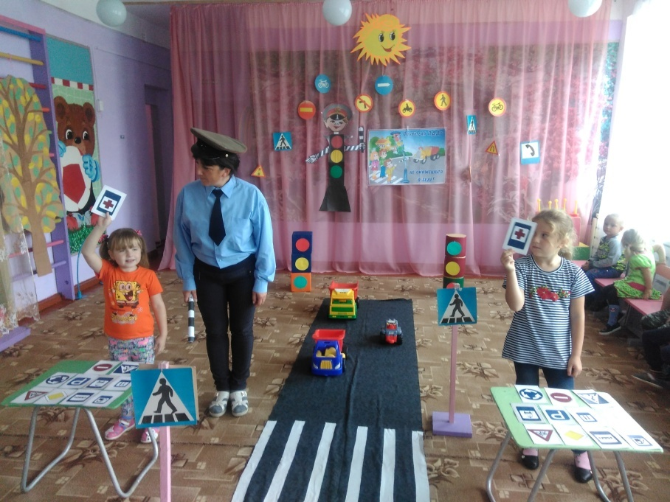

***Словесная игра «Разрешается-запрещается»:***

1. Идти толпой по тротуару…

    Все вместе: Раз-ре-ша-ет-ся!

2. Играть возле проезжей части…

    Все вместе: За-пре-ща-ет-ся!

3. Быть примерным пешеходом:.

    Все вместе: Раз-ре-ша-ет-ся!

4. Ехать "зайцем", как известно:

    Все вместе: За-пре-ща-ет-ся!

5. Уступить старушке место:

    Все вместе: Раз-ре-ша-ет-ся!

6. Переход при красном свете:

    Все вместе: За-пре-ща-ет-ся!

7. При зеленом даже детям:

     Все вместе: Раз-ре-ша-ет-ся!

8.  Уважать правила дорожного движения…

     Все вместе: Раз-ре-ша-ет-ся!

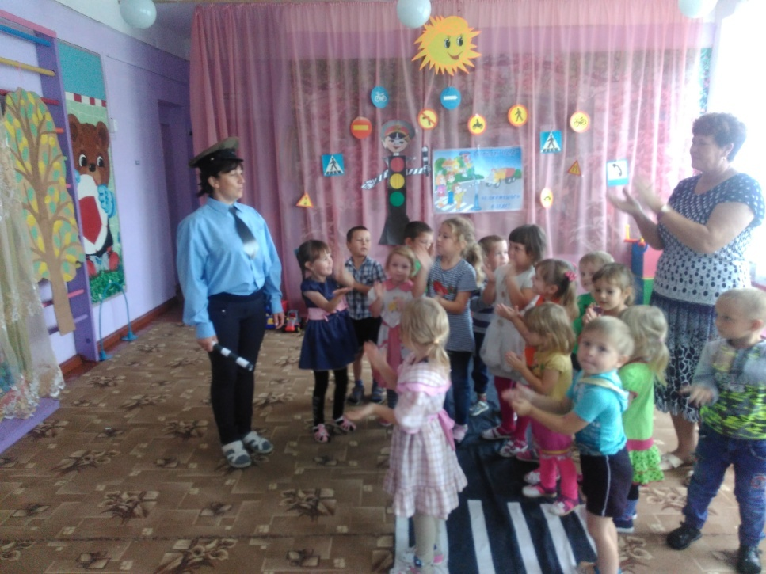

Вед.: Нам помогут, нам расскажут честь по чести, что и как,

    Нам дорогу все укажут, уважайте каждый знак.

    Узнавать легко и просто надо с ними всем дружить,

    Чтоб по шумным перекрёсткам и по улицам ходить.

*(дети поочерёдно поднимают свои "Дорожные знаки" и рассказывают о них)*

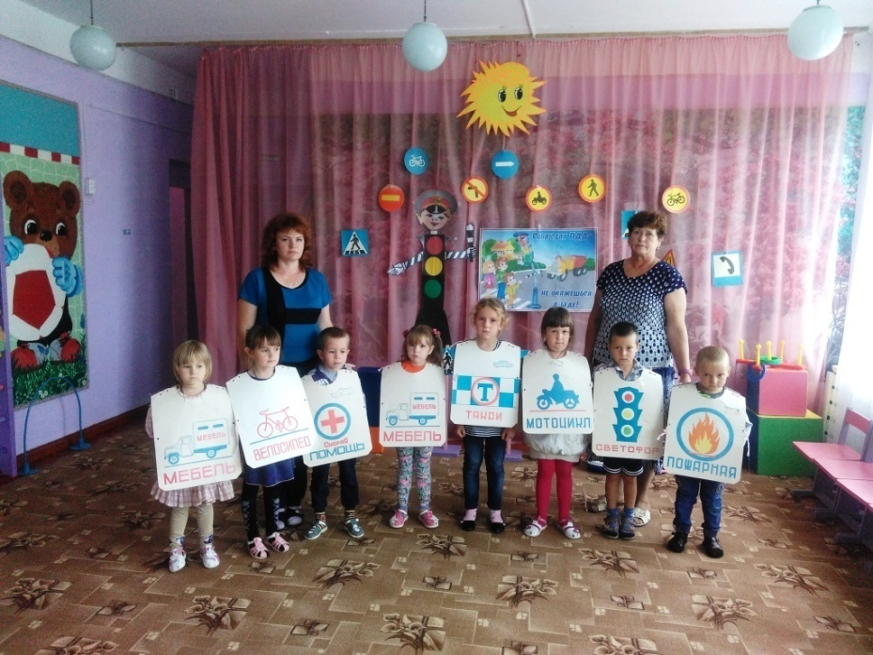

Вед.: Ну а теперь все знаки становитесь дружно в ряд

    И все правила движенья расскажите для ребят.

Реб.: Мы – важные знаки, дорожные знаки,

         На страже порядка стоим.

         Вы правила знайте и их соблюдайте,

         А мы вам помочь поспешим.

Реб.: По полоскам чёрно-белым

         Человек шагает смело.

         Знает: там, где он идёт,-

         Пешеходный переход.

Реб.:  Эй, водитель, осторожно!

          Ехать быстро невозможно.

          Знают люди все на свете –

          В этом месте ходят дети.

Реб.: В дождь и ясную погоду здесь не ходят пешеходы.

         Говорит им знак одно: вам ходить запрещено!

 Реб.: Знак "Дорожные работы", чинит здесь дорогу кто - то.

          Скорость сбавить нужно будет, там ведь на дороге люди!

Реб.: Знак водителей стращает, въезд машинам запрещает.

         Не пытайтесь сгоряча ехать мимо "кирпича".

Реб.: Знак ребят предупреждает, от несчастья ограждает.

         Переезд! Во всю гляди! За шлагбаумом следи!

Реб.: Круг окрашен в синий цвет, а в кругу велосипед.

         Веселей, дружок кати, лишь педалями крути.

Реб.: Круг окрашен в красный цвет, а внутри велосипед.

         Этот знак всем говорит: "Велосипеду путь закрыт"!

Вед.: Ну, что, Буратино, всё запомнил?

Буратино: Запомнил!

Вед: Ты готов экзамен сдать, чтоб скорей домой попасть?

Буратино: Готов!

Вед.: Сейчас мы это проверим.

***Игра-эстафета «Извилистая дорога»***

*(2 команды, первые игроки каждой команды, держа руль в руках, передвигаются между кеглями змейкой, возвращаются и передают руль следующему игроку. Выигрывает та команда, которая пройдёт быстрее и не собьёт кегли)*

Вед.:

***Проводится игра "Это я, это я, это все мои друзья"***

1. Кто из вас идёт вперёд только там где переход?

   Ответ: - Это я, это я, это все мои друзья!

2.Кто бежит вперёд так скоро, что не видит светофора?

   Ответ: Нет не я, нет не я, это не мои друзья.

 3.Кто, из вас, идя домой держит путь по мостовой?

   Ответ::

4. Знает кто, что красный свет - это значит, хода нет?

   Ответ: Это я, это я, это все мои друзья!

5. Кто из вас в вагоне тесном уступал старушке место?

   Ответ:

6. Кто на скользкую дорогу выбегает в непогоду?

Вед:  Мы рады за тебя, Буратино, теперь ты знаешь правила дорожного движения! Но их  нужно не только знать, но и выполнять!

Реб.:    Помни! На дорогах трудностей так много!

            Помни! На дорогах тысячи машин!

            Помни! Перекрёстков много на дорогах!

  Помни - эти правила нужны!

Вед.1: Вот и подошло к концу наше путешествие в «Город дорожных знаков». Я вижу, что вы знаете правила дорожного движения, дорожные знаки, и в течении года будете  закреплять знания о них. И на память я хочу подарить вам вот эту книжку, в ней

написаны все правила дорожного движения.

 Вед.2: Правила из этой книжки

            Нужно знать не понаслышке.

            И учить их не слегка

            А всерьёз, наверняка.

Вед.: В заключении нашего развлечения споём песню.

***Песня «Изучаем знаки мы дорожные»***

Вед.: Наше путешествие подошло к концу, нам нужно возвращаться обратно в детский сад.